BAB III
METODEPENELITIAN

DesainPenelitian
Desain pada penelitian ini adalah media komik digital berbantuan aplikasi canva untuk meningkatkan hasil belajar bahasa Indonesiamateri bertukar atau membayar untuk siswa kelas IV SD. Penelitian dan pengembangan R&D (Research and Development) adalah metode penelitian yang bertujuan untuk menghasilkan suatu produk dan menguji apakah produk tersebut layak digunakan atau tidak berdasarkan penilaian dari para ahli/pakar melalui tahap validasi. (Sugiyono, 2017: 3-5). Landong, A. (2023:25) Metode penelitian dan pengembangan (research and development) adalah metode penelitian yang digunakan untuk menghasilkan produk tertentu dan menguji keefektifannya. Pada pengembangan media komik digital berbantuan aplikasi canva bahasaIndonesiamateribertukarataumembayaruntukmeningkatkanhasil belajar siswa kelas IV SD ini peneliti akan menggunakan penelitian dan pengembangan (R&D) dengan model 4D yang merupakan perpanjangan dari Define (Pendefinisian), Design (Perancangan), Development (Pengembangan)dan Dissemination (Diseminasi) yang dikembangkan oleh Thiagarajan (1974), (Sugiyono, 2017: 37-38).
Define
(Pendefinisian
Design
(Perancangan)
Development
(Pengembangan)
Disseminattion
(Diseminasi)
Gambar3.1.ProsedurPenelitiandanPengembanganModel 4D
( Sugiyono 2017:38)

Subjek,ObjekdanWaktu Penelitian

    - Subjek Penelitian
Subjek dalam penelitian ini adalah validator ahli materi, ahli media yaitu dosen dan siswa kelas IV SD Swasta Al-Washliyah 13 Kampung Baru dengan jumlah siswa 9, yang terdiri dari 4 siswa laki-laki dan 5 siswa perempuan untuk mengetahui respon terhadap kelayakan pengembangan media komik digital berbantuan aplikasi canva bahasa Indonesia materi bertukar atau membayar yang dikembangkan.

3.2.2 ObjekPenelitian
Objek dari penelitian ini adalah media komik digital berbantuan aplikasi canva bahasa Indonesiamateri bertukar atau membayar. Media komik digitalini dirancang untuk membantu siswa dalam memahami materi pembelajaran dan meningkatkan hasil belajar siswa kelas IV pelajaran bahasa Indonesiamateri bertukar atau membayar.

3.2.3WaktuPenelitian
Waktu penelitian produk berupa media komik digital berbantuan aplikasi canva bahasa Indonesiamateribertukarataumembayar yangakandikembangkan yaitu pada semester genap tahun 2024/2025 di SD Swasta Al-Washliyah 13 Kampung Baru.

ProsedurPenelitian Pengembangan
Prosedur penelitian dan pengembangan ini menggunakan model pengembangan 4D terdiriatas empattahaputamayaitu(1)Define(pendefinisian), (2)Design (Perancangan), (3)Development (pengembangan), dan(4) Dissemination(penyebaran) yaitu:
- Tahap Define (Pendefinisian), tahap pendefinisian ini sering disebut dengan tahap analisis. Tahap ini dilakukan untuk menetapkan dan mendefinisikan syarat–syarat pengembangan produk yang sesuai dengan pembelajaran, yaitu; Analisis kebutuhan. Tahapan analisis yang dilakukan penulis adalah sebagai berikut :
  - AnalisisKebutuhan

Padatahapanalisiskebutuhandanpermasalahansiswadilakukanguna mengidentifikasi serta menganalisis keadaan bahan ajar sebagai informasi untuk mendukung pengembangan bahan ajarpembelajaran yang disesuaikan dengan kebutuhan peserta didik dalam membantu proses pembelajaran.
- Tahap Design (Perancangan), tahap perancangan merupakan tahap pembuatan produk. Langkah yang harus dilakukan pada tahap ini yaitu pemilian aplikasi untuk merancang/membuatmedia komik digital. Selain itulangkah yangkeduapemilihanformatberdasarkankriteria yangakandi buat seperti : ukuran huruf, jenis huruf dan penggunaan warna padatulisan. Langkah yang harus dilakukan pada tahap ini yaitu pemilian aplikasi untuk merancang/membuat media komik digital yaitu aplikasi canva. Berikut ini langkah-langkahnya :
- Masuk pada laman google chrome
- Membuka alamat web www.canva.com
- Membuat akun google canva
- Mulailah masuk pada hamangoogle, yang muncul tampilan “Choose an account”
- Lalu muncul tampilan ‘’Your account nearly ready’’ dan pilih new accountkemudian pilih Next
- Kemudian muncul tampilan “Your account is nearly ready” dan pilih “desain”
- Cari template yang sesuai dan lakukan pengeditan template agar bisa menjadi komik sesuai yang diharapkan.
- Pilih fitur canva yang sesuai dengan materi bertukar atau membayar.
- Selanjutnya lakukan pengubahan seperti warna, tata letak, font, kombinasi stiker, ikon dan ilustrasi agar semuanya sesuai.
- Kemudian atur ukuran gelembung atau bingkai gelembung sesuai keinginan sendiri.
- Langkah yang terakhir mengunduh, mempublikasikan, atau membagikan komik yang dibuat.
- Tahap Development (pengembangan), tahap pengembangan merupakan tahappembuatanmediadanperbaikanmediaberdasarkansaranparaahli. produk yang akan di kembangkan oleh peneliti adalah pengembangan berupa media pembelajaran bahasa Indonesiamateri bertukar atau membayar.mediayang telah di kembangkan oleh peneliti akan di validasi oleh 2 validator yaitu ahli materi dosen dan ahli media yaitudosen.
  - TelaahAhli

Mediayang telah dihasilkan pada tahap perancangan divalidasioleh para ahli media dan ahli materi yang berkompeten dalam menilai media , untuk memberikan saran dan masukkan berkaitan dengan isi media yangnantinya akan digunakan sebagai patokan revisi perbaikan dan penyempurnaan media.Tujuandilakukanvalidasiuntukmendapatkanpenilaiandansarandariahli media dan ahli materi mengenai kesesuaian materi dan tampilan media. Validasi dilakukan hingga pada akhirnya media dinyatakan layak untuk digunakan dalam kegiatan pembelajaran.
- TahapDissemination(penyebaran)

Setelah dilakukan uji kelayakan media pembelajaran berupa media komik digital mata pelajaran bahasa Indonesiamateri bertukar atau membayar oleh para ahli, tahap terakhir yang dilakukan dalam penelitian ini adalah penyebaran. Jika produk yang dikembangkan sudah siap digunakan sebagai media pembelajaran maka komik digital sudah bisa diterapkan sebagai media pada pembelajaran dikelas IV SD.

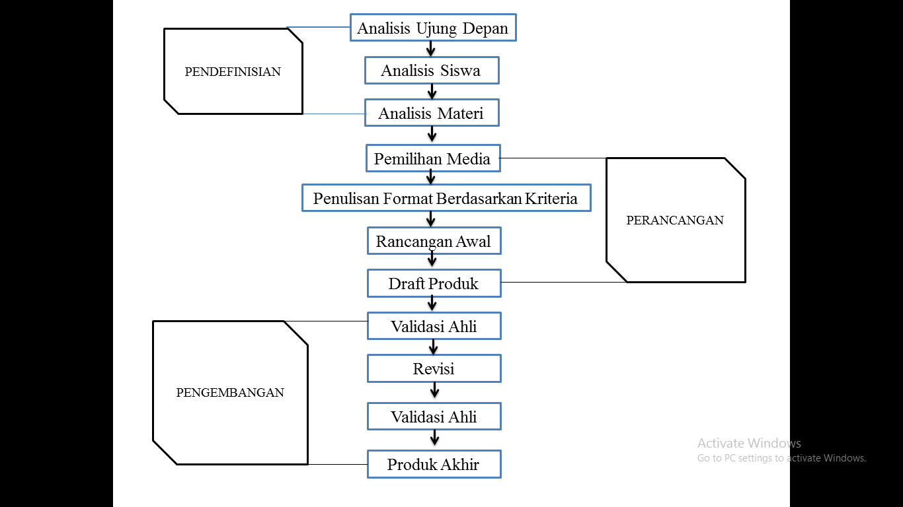
Gambar3.2DesainPengembanganMediaPembelajaranyang diadaptasi dari 4D

InstrumendanTeknikPengumpulanData

    - InstrumenPengumpulanData
Instrumen pengumpulan data merupakan alat yang digunakan untuk mengumpulkan data. Alat pengumpulan data pada penelitian ini adalah angket (kuesioner) dan wawancara. Angket digunakan untuk memperoleh data validasi ahli materi, ahli media dan data kepraktisan dari produk yang akan dikembangkan berupa respon guru terhadap kepraktisan media komik digital.

Ahli materi berperan untuk memberikan penilaian terhadap media dari segi isi materi dan segi pembelajaran. Ahli materi yakni Dosen Universitas Muslim Nusantara Al-Washliyah. Dosen ahli materi melakukan penilaian terhadap isi materi bertukar atau membayar kelas IV SD dengan cara mengisi angket dan memberikan masukan, saran, dan komentar. Validasi ahli materi dilakukan untuk mengukur kevalidan dari media komik digital materi bertukar atau membayar.

Tabel 3.1.Kisi-KisiInstrumenValidasiAhliMateri
Aspek | Indikator | No. Butir instrument
Isi/Materi | Kesesuaian materi dengan capaian pembealajaran | 1,2
Isi/Materi | Keakuratan materi | 3
Isi/Materi | Kemutakhiran materi | 4,5,6
Penyajian | Kesesuaian dengan Perkembangan siswa SD | 7,8,9,10
Jumlahbutir penilaian |  | 10
BSKAP. (2022 : 9-13)

Ahli media berperan untuk memberikan penilaian terhadap media dari segi teknis dan penggunaan media dalam pembelajaran. Ahli media yakni Dosen Universitas Muslim Nusantara Al-Washliyah. Dosen ahli media melakukan penilaian terhadap produk dengan mengisi angket dan memberikan masukan, saran, dan komentar. Kegiatan ini dilakukan untuk mereview produk berupa media komik digital. Validasi ahli media dilakukan untuk mengukur kevalidan/kelayakan dari media komik digital materi bertukar atau membayar.

Tabel 3.2Kisi-KisiInstrumenValidasiAhliMedia
Aspek | Indikator | No. Butir instrument
Desain | Penggunaan Ilustrasi | 1
Desain | Kualitas Tampilan | 2,3,4,5,6,7,8,9
Tampilan Bahasa | Bahasa yang digunakan | 10
Jumlahbutir penilaian |  | 10
BSKAP. (2022 : 13)

Kisi-kisi instrumen respon guru dilakukan untuk mengukur Kepraktisan media komik digital. Dalam pelaksanaan uji kepraktisan, dilakukan oleh guru kelas IV SD Swasta Al-Washliyah 13 Kampung Baru Medan. Guru melakukan penilaian terhadap hasil belajar siswa setelah belajar menggunakan media komik digital berbantuan aplikasi canva. Guru mengisi angket dan memberikan masukan, saran, dan komentar. Adapun kisi-kisi penilaian respon guru dapat dilihat pada tabel di bawah ini:

Tabel 3.3.Kisi-KisiInstrumenRespon Guru
Aspek | Indikator | No. Butir instrument
Isi/Materi | Kesesuaian materi dengan capaian pembealajaran | 1,2
Isi/Materi | Keakuratan materi | 3
Isi/Materi | Kemutakhiran materi | 4,5,6
Penyajian | Kesesuaian dengan Perkembangan siswa SD | 7,8,9,10
Jumlahbutir penilaian |  | 10
BSKAP. (2022 : 9-13)

Kisi-kisi instrumen respon siswa dilakukan untuk mengukur keefektifan media komik digital. Dalam pelaksanaan uji keefektifan, dilakukan oleh siswa kelas IV SD Swasta Al-Washliyah 13 Kampung Baru Medan. Siswa melakukan penilaian terhadap media komik yang ditampilkan pada saat penelitian. Siswa mengisi angket yang diberikan dan memberikan penilaian. Adapun kisi-kisi penilaian respon guru dapat dilihat pada tabel di bawah ini:

Tabel 3.4.Kisi-Kisi Soal Bahasa Indonesia Semester 2 Materi Bertukar

Atau MembayarKelas IV

Materi | Tujuan Pembelajaran | Indikator | Nomor Soal | Bentuk Soal
Bertukar atau Membayar | Meningkatkan kemampuan siswa tentang membandingkan perbedaan antara kegiatan bertukar dan membayar dalam kehidupan sehari-hari. (C4) | Disajikan soal untuk membandingkan perbedaan antara kegiatan bertukar dan membayar dalam kehidupan sehari-hari | 1,2 | Pilihan Berganda
Bertukar atau Membayar | Meningkatkan kemampuan siswa tentang menemukan berbagai bentuk alat tukar yang pernah digunakan sebelum adanya uang. (C4) | Disajikan soal untuk mencari informasi dari berbagai sumber mengenai bentuk alat tukar yang pernah digunakan sebelum adanya uang. | 3,6 | Pilihan Berganda
Bertukar atau Membayar |  |  | 3,5 | Uraian
Bertukar atau Membayar | Meningkatkan kemampuan siswa tentang membuktikan perbedaan fisik antara uang asli dan uang palsu dengan menggunakan metode 3D (dilihat, diraba, diterawang). (C5) | Disajikan soal untuk membuktikan perbedaan fisik antara uang asli dan uang palsu | 4,5 | Pilihan Berganda
Bertukar atau Membayar | Meningkatkan kemampuan siswa tentang menganalisis penulisan nilai uang dalam angka dan huruf menggunakan tanda baca dengan tepat sesuai ketentuan Bahasa Indonesia. (C4) | Disajikan soal untuk menganalisis penulisan nilai uang dalam angka dan huruf menggunakan tanda baca dengan tepat sesuai ketentuan Bahasa Indonesia. | 7,8 | Pilihan Berganda
Bertukar atau Membayar |  |  | 1,2 | Uraian
 | Siswa dapat menganalisis konsep dasar yang terdapat dalam teks prosedur, termasuk urutan langkah-langkah, fungsi setiap langkah, atau alasan penggunaan metode tertentu.(C4) | Disajikan soal untuk menganalisis konsep dasar yang terdapat dalam teks prosedur | 9,10 | Pilihan Berganda
 |  |  | 4 | Uraian
Sumber Olahan Peneliti (2025)

TeknikPengumpulanData
Teknik pengumpulan data dalam penelitian ini menggunakan kuesioner atau sering disebut angket dan test.
- Kuesioner atau angket sebagai alat pengumpul data adalahsejumlah pertanyaan tertulis, yang harus dijawab secara tertulis pula oleh responden (Hardari dan Martini, 2006: 120). Melalui penggunaan angket, data yang dibutuhkan dalam penelitian ini akan dikumpulkan. Kuesioner digunakan untuk mengetahui penilaian ahli materi dan ahli media mengenai komik digital.
- Test yang digunakan pada penelitian ini berupa soal pilihan berganda dan uraian mengenai materi bertukar atau membayar

TeknikAnalisisData
Data proses pengembangan produk komik digital berupa data deskriptif kualitatif, yaitu tinjauan dan saran dari ahli materi dan ahli media sesuai dengan prosedur pengembangan yang dilakukan. Setelah divalidasi oleh ahli media dan ahli materi kemudian direvisi sehingga diperoleh media revisi tahap I.Berdasarkan validasi dari ahli media dan ahli materi, maka akan dihasilkanproduk akhir. Setelah seluruh persentase kevalidan dankeefektifandihitung, untuk mengetahui seberapa valid danefektif media komik digital digunakan.Perhitungan presentase data yang telah diperoleh diolah dengan menggunakan rumus berikut :
P=∑x
n
𝑥100%

Sugiyono (2020)
Keterangan :
P = Presentase Skor
∑x= Jumlah jawaban yang diberikan validator
n = Jumlah skor maksimal
Tanggapan responden yang berupa data kualitatif, diubah menjadi data kuantitatif yang dinyatakan dalam bentuk kevalidan dankeefektifan.

Tabel 3.5KriteriaLembarKevalidan
No | Persentase | Kriteria
1 | - 20% | TidakValid
2 | 21% - 40% | KurangValid
3 | 41% - 60% | Cukup Valid
4 | 61% - 80 % | Valid
3 | 81% -100% | Sangat Valid
Sugiyono (2020)

Tabel 3.5KriteriaLembarKeefektifan
No | Persentase | Kriteria
1 | - 20% | TidakEfektif
2 | 21% - 40% | KurangEfektif
3 | 41% - 60% | Cukup Efektif
4 | 61% - 80 % | Efektif
3 | 81% -100% | Sangat Efektif
Sugiyono (2020)
Tabel di atas dijadikan sebagai acuan penghitungan persentase kevalidan dan keefektifan berdasarkan data yang diperoleh dari ahli media, ahli materi, respon guru dan hasil tes siswa. Berdasarkan saran daari validator ahli materi kriteria kevalidan dan keefektifan pada penelitian ini di modifikasi sebagai berikut:

